Внеклассное мероприятие
“Самый умный”
В «5» б класс
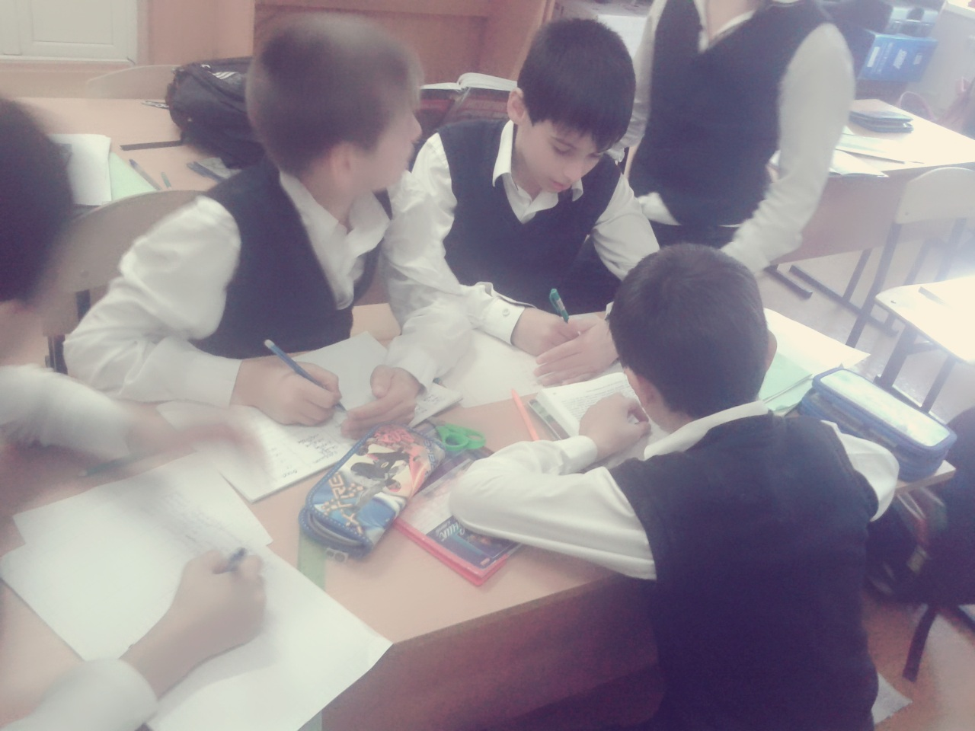

Внеклассное мероприятие по истории древнего мира 5 класс
Тема. «Загадки древнего мира»
Вид: Игра «Самый умный»
Цель: обобщение и систематизация знаний, умений и навыков учащихся по изученным темам «Древний Египет», «Передняя Азия»; закрепление умения учащихся работать с исторической картой, понятиями, документами; развитие умения применять знания в нестандартной ситуации.
Оборудование: экран, проектор, раздаточный материал.

Ход мероприятия:
- Организационный момент.
Ребята, у вас на парте лежат улыбки (смайлики). Я дарю их вам. Надеюсь, вы тоже подарите мне свои улыбки. Спасибо.
- Сообщение темы и цели мероприятия.
- Знакомство с планом проведения игры, конкурсами.
«Историческое лото»;
«Магические даты»;
«Конверт-сюрприз»;
«Найди ошибку»;
«Угадай героя»
«Домашнее задание»;

IY. Ход игры «Самый умный»
- Конкурс «Историческое лото». Учащиеся выбирают цифру, учитель задаёт вопрос.
1  1 балл | 2  3 балла | 3  1 балл | 4  2 балла | 5  1 балл
6  2 балла | 7  1 балл | 8  3 балла | 9  1 балл | 10  3 балла
1. (1 балл) Что такое хамсин? (сухой ветер из Сахары, который дует 50 дней)
2. (3 балла) Расскажите о вооружении ассирийских воинов (лук со стрелами, конница, колесницы, тараны, метательные машины).
3. (1 балл) Как называли правителя древнего Египта? (фараон)
4. (2 балла) Кто такой Хаммурапи? (царь Древнего Вавилона. Законы.)
5. (1 балл) Как называлась письменность в древнем Египте? (иероглифы)
6. (2 балла) Почему Ниневию называли «городом крови»?
7. (1 бал) Как называлось государство, которое располагалось между реками Тигр и Евфрат? (Месопотамия)
8. (3 балла) Назовите научные знания древних халдеев (Вавилон) (математика, медицина, астрономия)
9. (1 балл) В Двуречье возникла легенда о том, что Бог слепил человека из … (глины)
10. (3 балла) Где и почему возник миф о всемирном потопе? (Междуречье)

2. Конкурс «Магические даты». Определить век и событие. (2 балла)
- 734 г. до н.э. – войска ассирийского царя Тиглат-Паласара II приблизились к Домаску.
- 612 г. до н.э. – падение Ниневии
- 964 г. до н.э. – начало правления царя фараона
- 600 г. до н.э. – финикийцы первые на своих кораблях проплыли вокруг Африки.
3. Конкурс «Конверт-сюрприз». Учащиеся достают из конверта исторические термины. Дать объяснение терминам. (1 балл)
1) Дельта (место, где Нил впадает в море и делится на рукава)
2) Папирус (египетский тростник)
3) Пирамиды (гробницы фараона)
4) Сфинкс (фантастическое существо с туловищем льва и головой фараона)
5) Мумия (высушенное тело)
6) Клинопись (письменность Двуречья)
7) Зиккурат (Вавилонская башня)
8) Библ (город в Финикии)
9) «Сады Семирамиды» (На берегу Евфрата Навуходоносор приказал разбить для своей жены Амитиды висячие сады. Она грустила по Мидии).
10. Ворота Иштар (Главные ворота в Вавилоне ворота богини Иштар).

4. Конкурс «Найди ошибку». (4 балла)
- «В верхнем течении реки Тигр, на север от Вавилона, возникло военное государство Финикия (Ассирия). Столицей этого государства был город Израиль (Ниневия), который называли «логовом тигра (львов)». Жители этого государства славились изготовлением пурпурной краски (великие завоеватили)»
5. Конкурс «Угадай героя» (2 балла)
- При его правлении Израильско-Иудейское государство достигло своего наивысшего расцвета. Он уже не вёл кровопролитных войн, а занимался мирными делами. О мудрости этого царя народ сложил множество легенд (Царь Соломон)
- Супруга фараона Эхнатона. Её скульптурный портрет нашли в руинах Ахетатона во время раскопок. Она предстаёт перед нами молодой женщиной с нежными чертами лица, лебединой шеей и завораживающим взглядом. (Царица Нефертити)

6. Конкурс «Домашнее задание». (5 баллов)
Творческий конкурс, о котором учащимся было сообщено за неделю. Задание: подготовить стихотворение, рисунок, кроссворд, мини-сочинение на тему «Загадки Древнего мира».

7. Конкурс «Угадай-ка» (1 балл).
На слайдах рисунки и наводящие вопросы. Задание: назвать страну, о которой идёт речь.
- Эта страна располагалась на восточном побережье Средиземного моря;
- Из кедровых и дубовых досок быстроходные корабли;
- В чужих землях мореплаватели этой страны основывали колонии;
- Эта страна известна благодаря пурпуру- дорогой краске, которую добывали из особых морских раковин.
ФИНИКИЯ
Y.Итог игры «Самый умный». Награждение победителя.
YI. Оценивание работы учащихся.

YII. Итог мероприятия.
- Что больше всего вам запомнилось из истории Древнего Египта?
- Что больше всего вам запомнилось из истории Передней Азии?
- Что произвело на вас впечатление?
- Для чего необходимо учить историю?

1) Дельта
2) Папирус
3) Пирамиды
4) Сфинкс
5) Мумия
6) Клинопись
7) Зиккурат
8) Библ
9) «Сады Семирамиды»
10. Ворота Иштар

